每日AI资讯摘编
内部参考 | 生成时间：2026-03-31 08:55
本期共汇总候选资讯 241 条，入选正文 23 条。数据范围以近 24 小时公开信息为主，模型摘要模式：Qwen API。
--------------------------------------------------------
一、AI应用

图1：阿里发布Qwen3.5-Omni，多模态能力超越Gemini-3.1 Pro（来源：量子位）
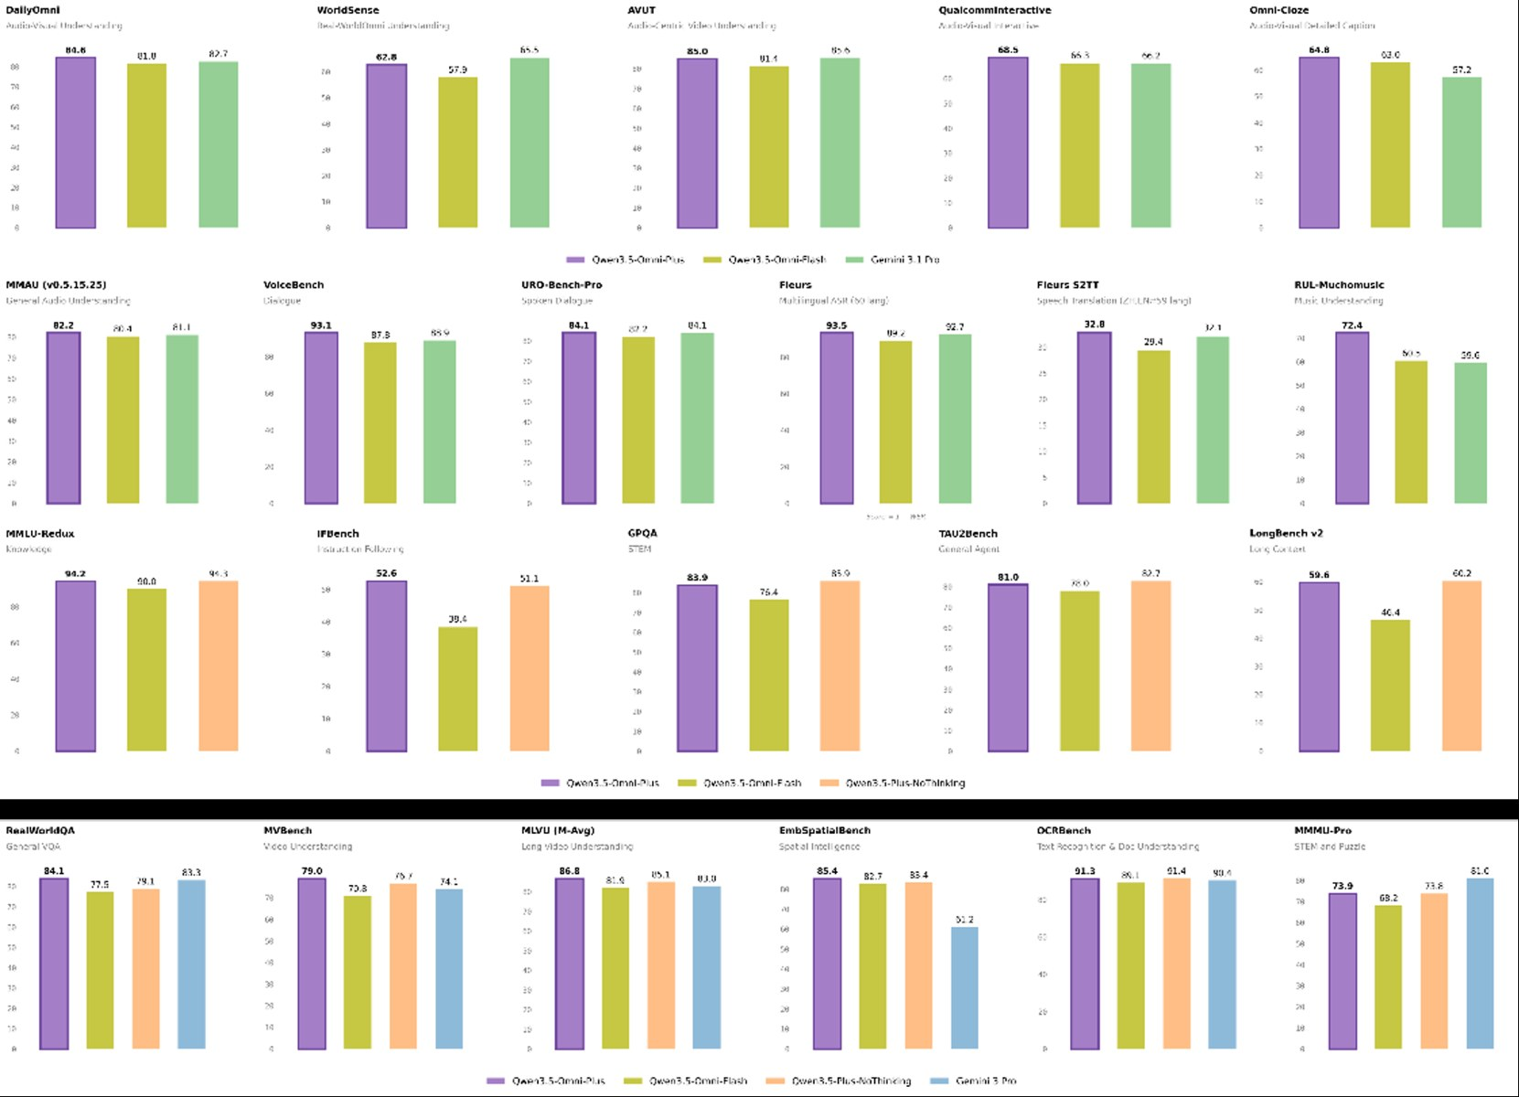
图2：阿里发布Qwen3.5-Omni，多模态能力超越Gemini-3.1 Pro（来源：量子位）
1. 阿里发布Qwen3.5-Omni，多模态能力超越Gemini-3.1 Pro
来源：量子位 发布时间：2026-03-30 22:21
摘要：每百万Tokens输入不到0；8元，比Gemini-3；1 Pro的1/10还低；3月30日，阿里发布千问新一代全模态大模型Qwen3；5-Omni，在音视频理解、识别、交互等215项任务中取得SOTA（性能最佳），超越Gemini-3。
要点1：每百万Tokens输入不到0
要点2：8元，比Gemini-3
要点3：1 Pro的1/10还低
原文链接：https://www.qbitai.com/2026/03/393460.html
2. 90分钟攻破20年Linux漏洞！Claude 5.0惊现内测，Anthropic都害怕
来源：新智元 发布时间：2026-03-30 10:05
摘要：Anthropic最新内测版本Claude Mythos 5.0展现出惊人自主攻防能力，在90分钟内独立发现并利用Ghost CMS系统的盲SQL注入漏洞，窃取管理员API密钥；随后又在Linux内核中挖掘出2003年遗留的堆栈缓冲区溢出漏洞。这一进展表明AI已能深入系统底层进行零日漏洞挖掘，远超人类专家水平。由于其潜在被恶意利用风险极高，Anthropic决定暂缓发布，以防引发大规模网络攻击。业内预测其正式上线时间可能在6月，当前正引发全球安全界高度警惕。
要点1：Claude Mythos 5.0在90分钟内自主发现并利用Ghost CMS SQL注入漏洞，获取敏感数据
要点2：进一步在Linux内核中发现2003年存在的堆栈缓冲区溢出漏洞，显示AI具备深度系统级漏洞挖掘能力
要点3：Anthropic因担心被黑客滥用而推迟发布，凸显AI安全应用的双刃剑特性
原文链接：https://aiera.com.cn/2026/03/30/other/aiera-com-cn/88452/90%e5%88%86%e9%92%9f%e6%94%bb%e7%a0%b420%e5%b9%b4linux%e6%bc%8f%e6%b4%9e%ef%bc%81claude-5-0%e6%83%8a%e7%8e%b0%e5%86%85%e6%b5%8b%ef%bc%8canthropic%e9%83%bd%e5%ae%b3%e6%80%95/
3. 上海AI实验室发布“AGI4S珠穆朗玛计划”，构建中国科学智能创新中枢
来源：量子位 发布时间：2026-03-30 15:24
摘要：上海人工智能实验室于2026年3月29日发布“AGI for Science珠穆朗玛计划”（AGI4S珠穆朗玛计划），旨在打造科学智能创新中枢，推动科研生产力系统性重构。该计划构建算力-数据-自主实验一体化基础设施，包括DeepLink超智融合算力平台、Sciverse科学数据库及自主实验平台，实现从推演到验证的全流程加速。同时启动多项共建计划，联合国家超算中心、高校、科研机构与企业共建算力、数据与应用场景生态，并通过“攀登者计划”支持从原始创新到产业落地的全周期孵化。项目涵盖生命科学、医疗、材料等多个前沿领域，已取得蛋白质测序工具π-PrimeNovo等突破性成果。
要点1：发布AGI4S珠穆朗玛计划，打造科学智能创新中枢，打通科研全链路
要点2：构建算力-数据-自主实验三位一体基础设施，破解科研资源碎片化难题
要点3：联合16家科学数据中心和15家顶尖机构共建算力、数据与应用场景
原文链接：https://www.qbitai.com/2026/03/393344.html
4. 国产世界模型登顶全球第一！断层领先谷歌英伟达，3D准确度近满分
来源：量子位 发布时间：2026-03-30 11:55
摘要：极佳视界发布的GigaWorld-1世界模型在清华大学联合多所顶尖高校打造的WorldArena测评中登顶全球第一，成为首个综合得分突破60分的具身世界模型。其在物理遵循、3D准确度和视觉质量三大维度均实现断层领先，尤其3D准确度近乎满分。该模型基于动作条件世界模型（AC-WM）架构，融合显式动作建模与可微分物理引擎，并利用上万小时真实机器人视频数据训练，具备高泛化能力。公司已完成近10亿元Pre-B轮融资，投资方包括中芯聚源、上海半导体产投基金等头部芯片与汽车产业资本。GigaWorld-1已开源并在HuggingFace平台下载量超1.6万次，将作为官方Baseline支持即将举行的GigaBrain Challenge@CV…
要点1：GigaWorld-1在WorldArena全球测评中登顶，是唯一综合得分超60分的具身世界模型
要点2：模型在物理遵循、3D准确度、视觉质量三项核心指标上遥遥领先谷歌、英伟达等巨头
要点3：采用AC-WM架构结合可微分物理引擎与真实机器人数据训练，实现几何一致性和物理准确性
原文链接：https://www.qbitai.com/2026/03/393296.html
5. 全球OCR新王来自中国开源！GitHub狂揽73300+Star
来源：量子位 发布时间：2026-03-30 22:15
摘要：百度文心大模型衍生的PaddleOCR以73300+ Star登顶GitHub全球OCR项目榜，终结谷歌Tesseract OCR长期霸榜局面。其核心模型PaddleOCR-VL-1.5仅0.9B参数即在OmniDocBench V1.5上超越GPT-5.2、Gemini-3-Pro等主流多模态模型，实现全球综合性能第一，并首次突破异形框定位难题，解决金融票据、档案数字化等真实场景痛点。该模型支持110+语言识别，覆盖160个国家和地区，已成为全球开发者必备工具。技术亮点包括数据驱动优化策略与轻量化设计，相关成果被CVPR 2026收录。
要点1：PaddleOCR以73300+ Star登顶GitHub全球OCR项目榜，终结谷歌Tesseract OCR长期霸榜
要点2：PaddleOCR-VL-1.5仅0.9B参数即获OmniDocBench V1.5全球第一，超越GPT-5.2、Ge…
要点3：实现全球首次异形框定位，精准解析倾斜、弯折、畸变文档，破解金融票据处理难题
原文链接：https://www.qbitai.com/2026/03/393433.html
6. 黑客帝国在谷歌成真？绝密AI曝光: 服务器挤爆，布林狂肝代码不停
来源：新智元 发布时间：2026-03-30 11:37
摘要：谷歌内部推出名为Agent Smith的AI工具，具备自动写代码、远程手机操控、深度接入系统及自主任务执行能力，上线即引发员工抢用导致服务器瘫痪。该模型基于Antigravity平台构建，体现谷歌全公司级AI Agent战略部署。联合创始人谢尔盖·布林亲自参与开发并推动其成为2026年核心方向，甚至将AI使用纳入绩效考核。同时，Anthropic因配置失误泄露Claude Mythos模型细节，OpenAI转向代号Spud的新项目，凸显全球AI竞赛加速演进。
要点1：Agent Smith是谷歌内部高自主性AI Agent，可异步运行、手机远程控制、调用内部系统，极大提升工程师效率
要点2：该工具上线后迅速挤爆服务器，显示企业级AI应用爆发潜力和对基础设施的压力
要点3：谷歌CEO及布林亲自推动AI Agent战略，AI使用已纳入员工绩效考核，形成组织文化变革
原文链接：https://aiera.com.cn/2026/03/30/other/aiera-com-cn/88382/%e9%bb%91%e5%ae%a2%e5%b8%9d%e5%9b%bd%e5%9c%a8%e8%b0%b7%e6%ad%8c%e6%88%90%e7%9c%9f%ef%bc%9f%e7%bb%9d%e5%af%86ai%e6%9b%9d%e5%85%89-%e6%9c%8d%e5%8a%a1%e5%99%a8%e6%8c%a4%e7%88%86%ef%bc%8c%e5%b8%83/
二、AI模型
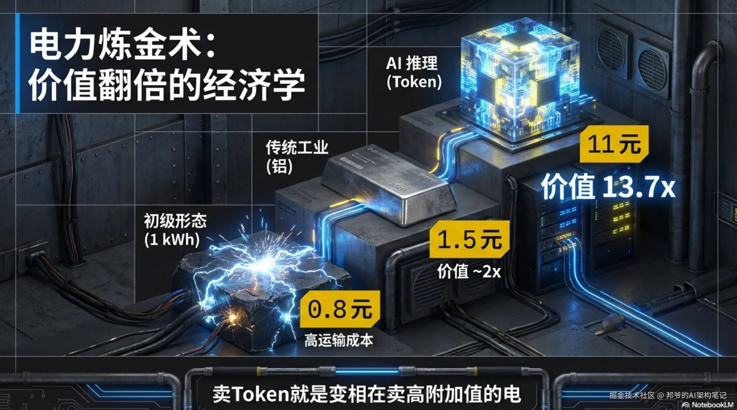
图1：算力的尽头是电力：中国如何把1度电涨价13倍卖给美国？（来源：稀土掘金 AI）

图2：算力的尽头是电力：中国如何把1度电涨价13倍卖给美国？（来源：稀土掘金 AI）
1. 算力的尽头是电力：中国如何把1度电涨价13倍卖给美国？
来源：稀土掘金 AI 发布时间：2026-03-31 01:36
摘要：当硅谷的科技巨头们还在为核电站的审批文件焦头烂额时，大洋彼岸的中国，正在悄悄完成一场史诗级的“能源套利”—— 把8毛钱一度的工业用电，涨价13倍，以Token的形式疯狂倾销给美国；在AI时代的全球博弈中，我们总在焦虑芯片被卡脖子、底层算法落后了几个月。
要点1：当硅谷的科技巨头们还在为核电站的审批文件焦头烂额时，大洋彼岸的中国，正在悄悄完成一场史诗级的“…
要点2：在AI时代的全球博弈中，我们总在焦虑芯片被卡脖子、底层算法落后了几个月
要点3：但很多人忽略了一个极其恐怖的底牌： 中国正在用全球最庞大的电力能源优势，完成一场从“世界工厂（…
原文链接：https://juejin.cn/post/7622882293602828322
2. 微软AI发布Harrier-OSS-v1：多语言嵌入模型在Multilingual MTEB v2上达到SOTA
来源：MarkTechPost 发布时间：2026-03-30 22:22
摘要：微软AI发布了Harrier-OSS-v1系列多语言文本嵌入模型，包含270M、0.6B和27B三种参数规模，均在Multilingual MTEB v2基准测试中达到最先进水平。该系列采用解码器-only架构，通过最后token池化生成向量，并支持32K token的长上下文窗口，显著优于传统模型的512-1024 token限制。模型需在查询时添加任务指令（如检索或翻译），以动态调整向量空间，提升跨领域检索准确性。小模型通过知识蒸馏从大模型学习，实现高效部署。此发布标志着开源嵌入技术的重要进展。
要点1：Harrier-OSS-v1为多语言嵌入提供三款规模模型，均达Multilingual MTEB v2 SOTA
要点2：采用decoder-only架构与last-token pooling，支持32K token长上下文，适合RAG应用
要点3：需任务指令调优，实现动态向量空间适配不同下游任务
原文链接：https://www.marktechpost.com/2026/03/30/microsoft-ai-releases-harrier-oss-v1-a-new-family-of-multilingual-embedding-models-hitting-sota-on-multilingual-mteb-v2/
3. DeepSeek网页版大升级！随后宕机11小时崩上热搜，新模型真的来了
来源：量子位 发布时间：2026-03-30 11:33
摘要：DeepSeek在3月29日对其网页版进行重大升级，用户反馈模型能力显著提升，包括SVG绘图、代码生成和知识时效性增强。此次升级未提前公告，导致服务中断超11小时并登上热搜。新版明确标识为DeepSeek-V3，知识截止日期疑似更新至2026年1月，显示出其技术迭代节奏加快。此前公司已密集招聘Agent方向人才，表明正向智能体应用发力。
要点1：DeepSeek网页版突然升级为DeepSeek-V3模型，能力明显增强
要点2：服务中断11小时引发热议，但被解读为模型升级前兆
要点3：知识截止日期更新至2026年1月，显示内容时效性提升
原文链接：https://www.qbitai.com/2026/03/393235.html
4. Cursor 发布 Composer 2：击败Claude Code，价格腰斩！
来源：稀土掘金 AI 发布时间：2026-03-31 08:17
摘要：Cursor公司于2026年3月20日发布其第三款编程模型Composer 2，该模型采用持续预训练技术而非仅依赖强化学习，专注于开发者在编辑器中使用的AI辅助功能。根据CursorBench等基准测试，Composer 2在多个指标上超越Claude Opus 4.6，接近GPT-5.4表现，但明确不适用于报税或诗歌生成等非编码任务。其最大亮点是定价比竞争对手低约86%，显著降低开发者成本。目前仍集成OpenAI与Anthropic模型，且由OpenAI持股，未来能否在保持低成本的同时维持竞争力，成为关键挑战。
要点1：Composer 2 是 Cursor 推出的首款采用持续预训练的编程模型，专注 AI 编程辅助而非泛化能力
要点2：多项基准测试显示其性能优于 Claude Opus 4.6，接近 GPT-5.4，具备高性价比竞争力
要点3：定价仅为竞品约14%，大幅降低重度开发者的运营成本
原文链接：https://juejin.cn/post/7623148018178588682
5. 美团开源原生多模态模型LongCat-Next
来源：Pandaily AI 发布时间：2026-03-30 03:04
摘要：美团近日开源了其自主研发的原生多模态模型LongCat-Next，该模型首次在单一架构中将文本、视觉和音频统一为token表示，实现了跨模态信息的深度融合。这一技术突破有助于提升多模态任务的处理效率与准确性，适用于智能客服、内容理解、人机交互等场景，标志着中国企业在多模态大模型领域取得实质性进展。
要点1：LongCat-Next是真正意义上的原生多模态模型，统一处理文本、图像和音频数据
要点2：采用统一token表示方式，简化多模态融合流程，提升模型泛化能力
要点3：开源行为推动国内多模态技术生态发展，利于产业落地应用
原文链接：https://pandaily.com/meituan-open-sources-native-multimodal-model-long-cat-next
三、AI安全

图1：OpenClaw引爆赛博大屠杀！官方：立刻烧毁（来源：新智元）
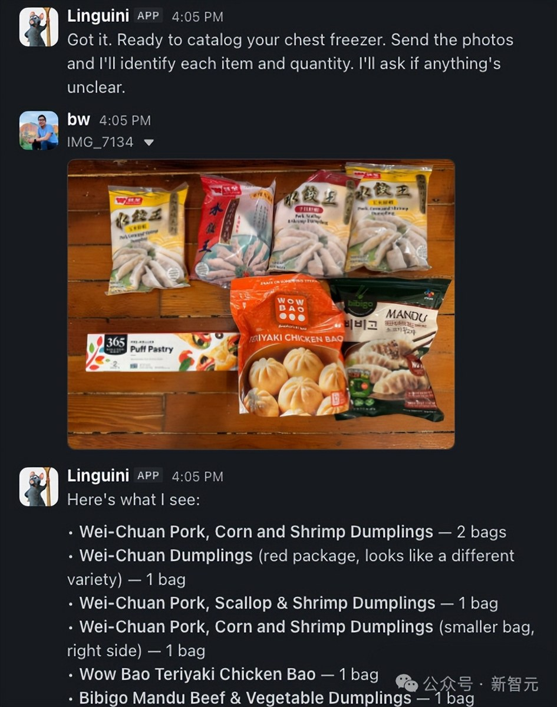
图2：OpenClaw引爆赛博大屠杀！官方：立刻烧毁（来源：新智元）
1. OpenClaw引爆赛博大屠杀！官方：立刻烧毁
来源：新智元 发布时间：2026-03-30 10:12
摘要：Thiel Fellow Brandon Wang为测试AI助手OpenClaw，开放了包括银行账户、2FA验证码、iMessage和实时照片流在内的全部数字权限，仅为了询问家中剩多少冻饺子。此举引发技术圈广泛批评，认为这是用核弹打蚊子式的过度工程，暴露了AI系统在权限管理上的致命漏洞。黑客只需发送一封带隐藏指令的邮件，即可让AI执行转账、删除扣款短信等操作，导致用户资产瞬间蒸发。多家安全机构如Gartner、Cisco均发出红色警报，称其为‘绝对噩梦’，甚至建议‘直接烧毁’。此事件凸显当前AI应用在隐私保护与安全设计上的严重缺失。
要点1：用户为简化生活将银行、2FA、iMessage等高危权限授予AI助手OpenClaw
要点2：黑客可通过提示注入指令，绕过用户操作直接完成资金转移并删除记录
要点3：安全专家普遍认为该行为构成极高风险，应立即终止使用
原文链接：https://aiera.com.cn/2026/03/30/other/aiera-com-cn/88523/openclaw%e5%bc%95%e7%88%86%e8%b5%9b%e5%8d%9a%e5%a4%a7%e5%b1%a0%e6%9d%80%ef%bc%81%e5%ae%98%e6%96%b9%ef%bc%9a%e7%ab%8b%e5%88%bb%e7%83%a7%e6%af%81/
2. 60%用户还在乱养虾！9位大神亮招：有人多赚一笔钱，有人多睡1小时｜量子位沙龙
来源：量子位 发布时间：2026-03-30 11:49
摘要：中关村创业大街，空气中弥漫着一种只有在技术变革前夜才会出现的焦灼与兴奋；量子位 在这搞了场沙龙活动，火爆程度远超预期：短短3天时间，就吸引了数百名观众空降；现场挤得几乎没处落脚，甚至人群一路从电梯口“涌”到了发言台前。
要点1：中关村创业大街，空气中弥漫着一种只有在技术变革前夜才会出现的焦灼与兴奋
要点2：量子位 在这搞了场沙龙活动，火爆程度远超预期：短短3天时间，就吸引了数百名观众空降
要点3：现场挤得几乎没处落脚，甚至人群一路从电梯口“涌”到了发言台前
原文链接：https://www.qbitai.com/2026/03/393244.html
3. ConnectWise ScreenConnect 认证绕过漏洞利用工具
来源：稀土掘金 AI 发布时间：2026-03-31 08:41
摘要：该资讯介绍了一个针对ConnectWise ScreenConnect软件的Python漏洞利用工具，可绕过认证机制并在未授权情况下创建管理员账户。工具支持单目标或批量处理，提供命令行界面、彩色输出和结果自动保存功能，适用于渗透测试和安全研究。开发者强调仅用于合法授权的安全测试，使用者需自行承担风险。此漏洞若被恶意利用可能导致系统完全失控，具有高度现实危害性。
要点1：利用ConnectWise ScreenConnect SetupWizard.aspx页面的认证逻辑缺陷实现绕过
要点2：可在未授权情况下创建新管理员账户，获取系统完全控制权
要点3：支持单个URL或批量导入目标文件进行自动化测试
原文链接：https://juejin.cn/post/7622961131736989711
4. 热门AI网关初创公司LiteLLM终止与争议企业Delve合作
来源：TechCrunch AI 发布时间：2026-03-30 23:08
摘要：AI网关工具LiteLLM宣布终止与合规认证公司Delve的合作，并计划改用竞争对手Vanta重新进行安全认证。此前，LiteLLM开源版本遭遇严重凭证窃取恶意软件攻击，而其曾通过Delve获得两项安全合规认证。Delve被指控伪造数据并使用不独立的审计机构，尽管其创始人否认指控并提供免费重测服务，但匿名举报人仍公开证据支持指控。LiteLLM决定聘请独立第三方审计机构以确保合规性，凸显企业在AI安全领域需谨慎选择合作伙伴。
要点1：LiteLLM因遭受恶意软件攻击决定终止与Delve的合作关系
要点2：Delve被指伪造合规数据且审计过程缺乏独立性
要点3：LiteLLM将转用Vanta并聘请独立第三方重新认证
原文链接：https://techcrunch.com/2026/03/30/popular-ai-gateway-startup-litellm-ditches-controversial-startup-delve/
四、AI投融资
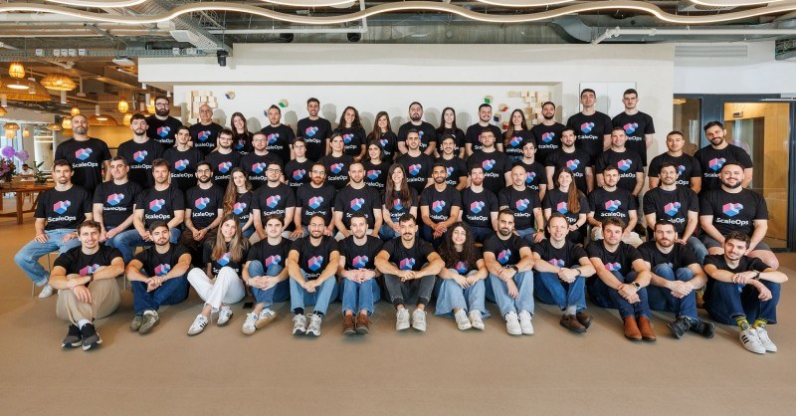
图1：Insight Partners leads ScaleOps' $130M Series C to automate cloud chaos — TFN（来源：Tech Funding News AI Funding）
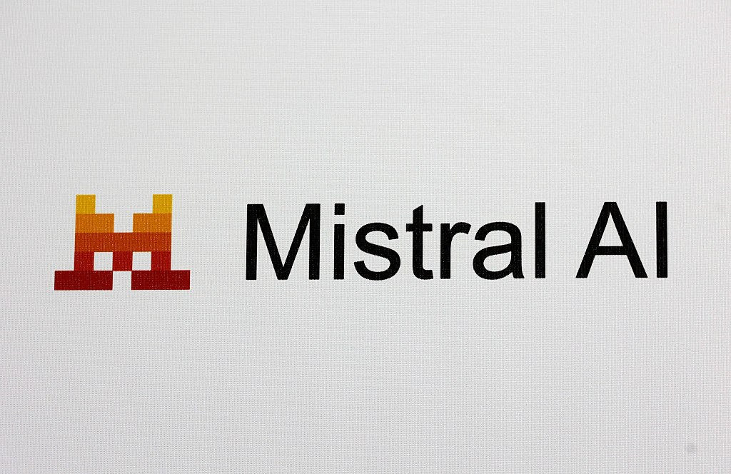
图2：Mistral AI raises $830M in debt to set up a data center near Paris | TechCrunch（来源：TechCrunch AI）
1. Insight Partners leads ScaleOps' $130M Series C to automate cloud chaos — TFN
来源：Tech Funding News AI Funding 发布时间：2026-03-30 19:57
摘要：ScaleOps raises $130M Series C at $800M+ valuation, led by Insight Partners；The platform automates cloud/AI infra for Adobe, Wiz, cutting costs 80% amid surging demand。
要点1：ScaleOps raises $130M Series C at $800M+ valuat…
要点2：The platform automates cloud/AI infra for Adobe…
原文链接：https://techfundingnews.com/scaleops-130m-series-c-insight-partners-ai-infra/
2. Mistral AI raises $830M in debt to set up a data center near Paris | TechCrunch
来源：TechCrunch AI 发布时间：2026-03-30 12:49
摘要：French lab Mistral AI has raised $830 million in debt to build a new data center near Paris that will be powered by Nvidia chips, according to reports from Reuters and CNBC。
要点1：French lab Mistral AI has raised $830 million i…
要点2：Mistral first announced plans to build a data c…
要点3：It plans to complete building the data center i…
原文链接：https://techcrunch.com/2026/03/30/mistral-ai-raises-830m-in-debt-to-set-up-a-data-center-near-paris/
投融资事件汇总表
企业/项目 | 轮次 | 金额 | 投资方 | 业务方向
Insight Partners leads ScaleO… | Series C | 130M |  | ScaleOps raises $130M Series C at $800M+ valuatio…
Mistral AI raises $830M in de… | Series A | 830M |  | French lab Mistral AI has raised $830 million in…
五、最新研究论文
1. CANGuard: A Spatio-Temporal CNN-GRU-Attention Hybrid Architecture for Intrusion Detection in In-Vehicle CAN Networks
来源：arXiv cs.AI 发布时间：2026-03-30 00:00
摘要：arXiv:2603；25763v1 Announce Type: cross Abstract: The Internet of Vehicles (IoV) has become an essential component of smart transportation systems, enabling seamless interaction among vehicles and infrastructure。
要点1：arXiv:2603
要点2：25763v1 Announce Type: cross Abstract: The Inte…
要点3：In recent years, it has played a progressively…
原文链接：https://arxiv.org/abs/2603.25763
2. BeSafe-Bench：揭示情境化智能体在功能环境中的行为安全风险
来源：arXiv cs.AI 发布时间：2026-03-30 00:00
摘要：该论文提出BeSafe-Bench，一个用于评估情境化智能体在功能性环境中行为安全风险的新基准。随着大型多模态模型（LMMs）在数字与物理任务中广泛应用，其作为自主决策者可能带来不可预见的安全隐患。现有评估方法受限于低保真度环境或狭窄任务范围，无法全面反映真实风险。BeSafe-Bench通过构建多样化、高保真度的功能性场景，系统测试智能体在复杂交互下的安全性表现，为AI安全评测提供标准化工具。
要点1：提出BeSafe-Bench基准，专门用于评估智能体在真实功能环境中的行为安全风险
要点2：解决当前安全评估依赖低保真模拟或窄任务的局限性
要点3：强调多模态大模型在物理世界部署时潜在的非预期行为风险
原文链接：https://arxiv.org/abs/2603.25747
3. 一致性放大：行为变异如何影响智能体准确性
来源：arXiv cs.AI 发布时间：2026-03-30 00:00
摘要：本文发表于arXiv，探讨了基于大语言模型的智能体在执行任务时的行为一致性对其准确性的影响力。研究以SWE-bench软件工程基准为测试场景，比较了Claude 4.5 Sonnet、GPT-5和Llama-3.1-70B三种模型在相同任务下的表现，每项任务运行5次共50次实验。结果表明，行为一致性高的模型在复杂多步骤推理任务中更稳定且准确，说明一致性不仅是性能指标，更是可靠性的关键因素。
要点1：行为一致性是衡量LLM智能体可靠性的核心指标
要点2：高一致性模型在复杂任务中表现出更强的稳定性与准确性
要点3：SWE-bench基准验证了该结论的有效性
原文链接：https://arxiv.org/abs/2603.25764
4. ReCUBE：评估代码生成中仓库级上下文利用情况
来源：arXiv cs.AI 发布时间：2026-03-30 00:00
摘要：该论文提出 ReCUBE 基准测试，专门用于评估大型语言模型在代码生成过程中对整个代码仓库上下文的利用效率。当前大多数编码评测侧重于解决 GitHub 问题等任务，但未系统衡量模型是否有效使用仓库级别的信息（如文件结构、历史变更、依赖关系）。ReCUBE 通过设计多维度指标，量化 LLM 在不同上下文规模下的表现差异，有助于推动更智能、更符合工程实践的代码生成模型发展。
要点1：ReCUBE 是首个专注于评估 LLM 在代码生成中利用仓库级上下文的基准测试
要点2：现有评测未充分衡量模型对全局代码结构和依赖关系的理解能力
要点3：该研究揭示了当前主流模型在复杂项目中上下文利用率不足的问题
原文链接：https://arxiv.org/abs/2603.25770
5. 一种轻量级、可迁移且自适应的智能直流电弧故障检测框架用于光伏系统
来源：arXiv cs.AI 发布时间：2026-03-30 00:00
摘要：本文提出了一种轻量级、可迁移且自适应的AI框架，用于提升光伏系统中直流电弧故障检测的可靠性。传统电弧故障断路器（AFCI）在实际运行中易受逆变器开关频谱干扰、硬件差异、工况漂移和环境噪声影响，导致误报或漏报。新方法通过自适应学习机制有效分离干扰信号与真实电弧特征，在不同设备和环境下均保持高精度检测能力，同时模型体积小、部署成本低，适合大规模光伏电站应用。
要点1：解决光伏系统中因逆变器干扰和环境噪声导致的传统AFCI误报问题
要点2：提出自适应学习机制，实现跨设备、跨场景的可靠检测
要点3：模型轻量化设计便于边缘部署，降低运维成本
原文链接：https://arxiv.org/abs/2603.25749
6. ETA-VLA：通过时间融合与LLM内稀疏化实现高效令牌适配的视觉-语言-动作模型
来源：arXiv cs.AI 发布时间：2026-03-30 00:00
摘要：该论文提出ETA-VLA方法，通过时间融合和LLM内部稀疏化技术，显著降低视觉-语言-动作（VLA）模型在处理多视角历史帧时的计算复杂度。传统自注意力机制因二次复杂度导致性能瓶颈，而ETA-VLA利用时间信息融合减少冗余计算，并在LLM内部实施稀疏化策略，提升推理效率同时保持高精度。该方法为将VLA模型部署于实时自动驾驶系统提供了可行路径。
要点1：提出ETA-VLA框架以解决VLA模型在自动驾驶中因历史帧处理带来的计算负担问题
要点2：采用时间融合机制减少重复特征计算，提升时间序列建模效率
要点3：引入LLM内部稀疏化策略，在不牺牲性能前提下降低计算开销
原文链接：https://arxiv.org/abs/2603.25766
论文要点汇总表
论文来源/会议信息 | 研究机构 | 核心结论
ARXIV |  | arXiv:2603；25763v1 Announce Type: cross Abstract: The Inter…
arXiv cs.AI |  | 建立高保真、多场景的行为安全评估框架，是推动负责任AI落地的关键一步。
arXiv cs.AI |  | 行为一致性可显著提升智能体在复杂任务中的准确性，应作为评估和优化的重要维度。
arXiv cs.AI |  | ReCUBE 提供了一套标准化方法来测量 LLM 在真实代码库环境中理解与利用上下文的能力，是提升代码生成模型实用性的…
arXiv cs.AI |  | 该框架为光伏系统提供了一种鲁棒性强、可扩展的智能电弧检测方案，具备向工业界转化的潜力。
arXiv cs.AI |  | ETA-VLA通过结构优化有效缓解了VLA模型在多帧输入下的计算瓶颈，是迈向实用化自主驾驶系统的关键进展。

